1. Introdução

O meu sistema foi feito com base em uma biblioteca, aonde podemos fazer os CRUDS de leitores e livro. O sistema tem a funcionalidade de empréstimo e devolução, com isso leitores podem locar livros que tem no estoque.

1. DER – Diagrama Entidade Relacionamento

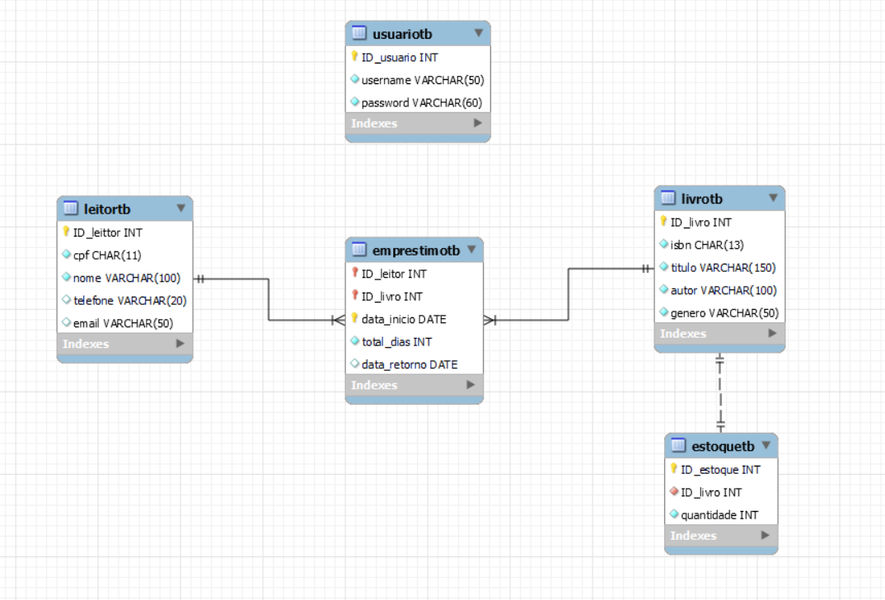

1. Modelo Relacional

Leitortb(ID_leitor PK, cpf, nome, telefone, email)

Livrotb(ID_livro PK, isbn, titulo, autor, gênero)

Estoquetb(ID_estoque PK, ID_livro FK, quantidade)

Emprestimotb(ID_livro PK FK, ID_leitor PK FK, data_inicio PK, total_dias, data_retorno)

Usuariotb(ID_usuario PK, username, password)

1. SCRIPTS

CREATE TABLE IF NOT EXISTS `biblioteca_t`.`usuariotb` (

`ID_usuario` INT NOT NULL AUTO_INCREMENT,

`username` VARCHAR(50) NOT NULL,

`password` VARCHAR(30) NOT NULL,

PRIMARY KEY (`ID_usuario`),

UNIQUE INDEX `username_UNIQUE` (`username` ASC) VISIBLE)

ENGINE = InnoDB;

CREATE TABLE IF NOT EXISTS `biblioteca_t`.`leitortb` (

`ID_leitor` INT NOT NULL AUTO_INCREMENT,

`cpf` CHAR(11) NOT NULL,

`nome` VARCHAR(100) NOT NULL,

`telefone` VARCHAR(20) NULL,

`email` VARCHAR(50) NULL,

PRIMARY KEY (`ID_leittor`),

UNIQUE INDEX `CPF_UNIQUE` (`cpf` ASC) VISIBLE)

ENGINE = InnoDB;

CREATE TABLE IF NOT EXISTS `biblioteca_t`.`livrotb` (

`ID_livro` INT NOT NULL AUTO_INCREMENT,

`isbn` CHAR(13) NOT NULL,

`titulo` VARCHAR(150) NOT NULL,

`autor` VARCHAR(100) NOT NULL,

`genero` VARCHAR(50) NOT NULL,

PRIMARY KEY (`ID_livro`),

UNIQUE INDEX `isbn_UNIQUE` (`isbn` ASC) VISIBLE)

ENGINE = InnoDB;

CREATE TABLE IF NOT EXISTS `biblioteca_t`.`emprestimotb` (

`ID_leitor` INT NOT NULL,

`ID_livro` INT NOT NULL,

`data_inicio` DATE NOT NULL,

`total_dias` INT NOT NULL,

`data_retorno` DATE NULL,

INDEX `fk_emprestimotb_leitortb_idx` (`ID_leitor` ASC) VISIBLE,

INDEX `fk_emprestimotb_livrotb1_idx` (`ID_livro` ASC) VISIBLE,

PRIMARY KEY (`ID_leitor`, `ID_livro`, `data_inicio`),

CONSTRAINT `fk_emprestimotb_leitortb`

FOREIGN KEY (`ID_leitor`)

REFERENCES `biblioteca`.`leitortb` (`ID_leittor`)

ON DELETE NO ACTION

ON UPDATE NO ACTION,

CONSTRAINT `fk_emprestimotb_livrotb1`

FOREIGN KEY (`ID_livro`)

REFERENCES `biblioteca`.`livrotb` (`ID_livro`)

ON DELETE NO ACTION

ON UPDATE NO ACTION)

ENGINE = InnoDB;

CREATE TABLE IF NOT EXISTS `biblioteca_t`.`estoquetb` (

`ID_estoque` INT NOT NULL AUTO_INCREMENT,

`ID_livro` INT NOT NULL,

`quantidade` INT NOT NULL,

INDEX `fk_estoquetb_livrotb1_idx` (`ID_livro` ASC) VISIBLE,

PRIMARY KEY (`ID_estoque`),

UNIQUE INDEX `ID_livro_UNIQUE` (`ID_livro` ASC) VISIBLE,

CONSTRAINT `fk_estoquetb_livrotb1`

FOREIGN KEY (`ID_livro`)

REFERENCES `biblioteca`.`livrotb` (`ID_livro`)

ON DELETE NO ACTION

ON UPDATE NO ACTION)

ENGINE = InnoDB;

INSERT INTO emprestimotb (ID_leitor, ID_livro, data_inicio, total_dias) VALUES (%s, %s, %s, %s)

SELECT nome, titulo, data_inicio, IFNULL(data_retorno, 'Sem retorno') FROM emprestimotb emp RIGHT JOIN livrotb liv ON liv.ID_livro = emp.ID_livro INNER JOIN leitortb lei ON lei.ID_leitor = emp.ID_leitor;

SELECT * FROM emprestimotb WHERE ID_leitor = %s AND ID_livro = %s AND data_retorno IS NULL

UPDATE emprestimotb SET data_retorno = %s WHERE ID_livro = %s AND ID_leitor = %s

SELECT * FROM estoquetb RIGHT JOIN livrotb ON estoquetb.ID_livro = livrotb.ID_livro WHERE isbn = %s

SELECT quantidade FROM estoquetb RIGHT JOIN livrotb ON estoquetb.ID_livro = livrotb.ID_livro WHERE isbn = %s

INSERT INTO estoquetb (ID_livro, quantidade) VALUES (%s, %s)

UPDATE estoquetb SET quantidade = %s WHERE ID_livro = %s

INSERT INTO leitortb (CPF, NOME, TELEFONE, EMAIL) VALUES (%s, %s, %s, %s)

SELECT * FROM leitortb where cpf = %s

SELECT * FROM leitortb ORDER BY nome

UPDATE leitortb SET nome= %s, telefone= %s, email= %s WHERE cpf = %s

DELETE FROM leitortb WHERE cpf = %s

INSERT INTO livrotb (isbn, titulo, autor, genero) VALUES (%s, %s, %s, %s)

SELECT ID_livro, isbn, titulo, autor, genero FROM livrotb WHERE isbn = %s

SELECT isbn, titulo, autor, genero, IFNULL(quantidade, 0) FROM livrotb liv LEFT JOIN estoquetb est ON liv.ID_livro = est.ID_livro

UPDATE livrotb SET titulo = %s, autor = %s, genero = %s WHERE isbn = %s

DELETE FROM livrotb WHERE isbn = %s

INSERT INTO usuariotb (username, password) VALUES (%s, %s)

SELECT username, password FROM usuariotb WHERE username = %s